DAFTAR PUSTAKA
Kahar, Kahar. "Desain Mesin Pemotong Rumput Tipe Rotari Dengan Mesin Penggerak Motor Listrik." Jurnal Pertanian Terpadu 6.2 (2018): 76-87.
Maulana, Indra Bakti. PEMBUATAN MESIN PEMOTONG RUMPUT TENAGA SURYA. Diss. Universitas Pasundan, 2019.
Rahardjo, Irawan, and Ira Fitriana. "Analisis potensi pembangkit listrik tenaga surya di Indonesia." Strategi Penyediaan Listrik Nasional Dalam Rangka Mengantisipasi Pemanfaatan PLTU Batubara Skala Kecil, PLTN, dan Energi Terbarukan, P3TKKE, BPPT, Januari (2005): 43-52.
Rohana, Rohana, and Zulfikar Zulfikar. "OPTIMALISASI PEMBANGKIT LISTRIK TENAGA SURYA UNTUK MENINGKATKAN KAPASITAS DAYA LISTRIK." Kumpulan Penelitian dan Pengabdian Dosen 1.1 (2018).
Saodah, Siti, and S. R. I. Utami. "Perancangan Sistem grid tie inverter pada pembangkit listrik tenaga surya." ELKOMIKA: Jurnal Teknik Energi Elektrik, Teknik Telekomunikasi, & Teknik Elektronika 7.2 (2019): 339.
Heri, Junial. "Pengujian Sistem Pembangkit Listrik Tenaga Surya Solar Cell Kapasitas 50wp." Engineering: Jurnal Bidang Teknik 3.1 (2012).
Rizqie, Liebyararenza Sukma Maha, Achmad Rijanto, and Dicki Nizar Zulfika. "ANALISIS PERBANDINGAN MESIN PEMOTONG RUMPUT BADJA BG435 BAHAN BAKAR MINYAK DAN K-ONE ELEKTRIK." SEMINAR NASIONAL FAKULTAS TEKNIK. Vol. 2. No. 1. 2023.

LAMPIRAN
- Pengambilan Intensitas Matahari
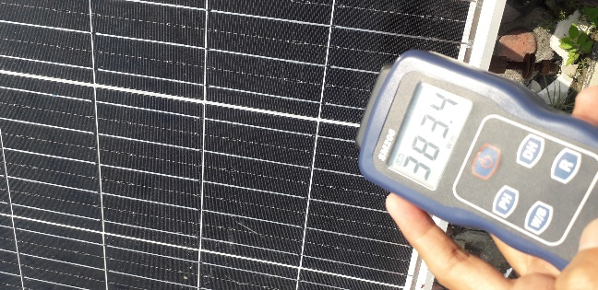 | 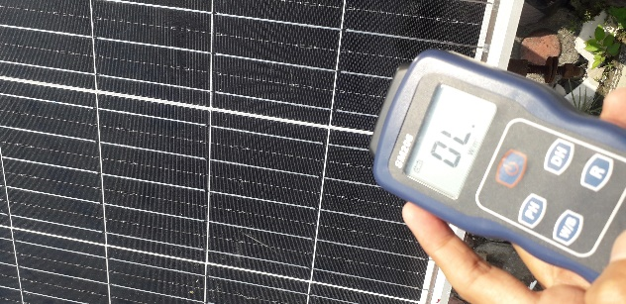
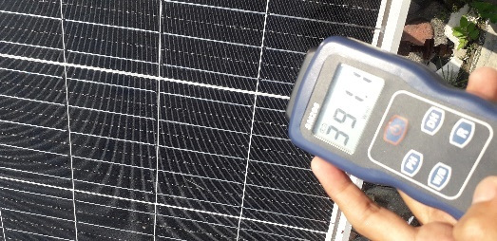 | 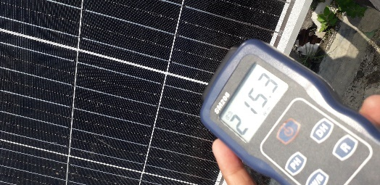
- Pengambilan putaran Mesin Pemotong Rumput
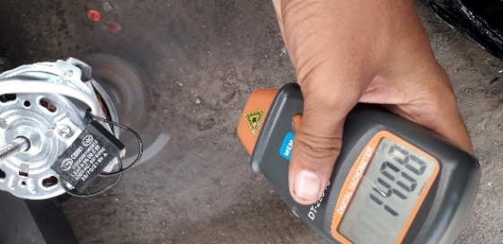 | 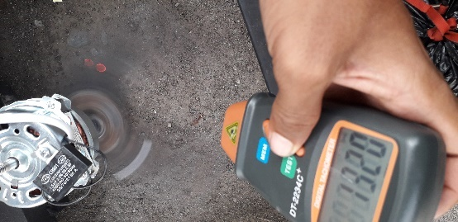
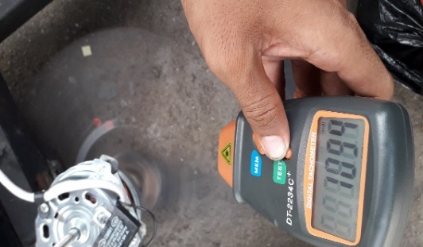 | 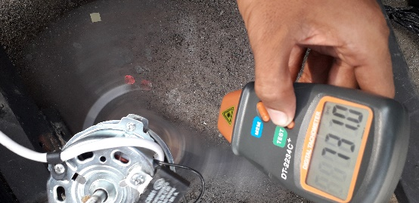

- Proses Pembuatan Mesin Potong Rumput

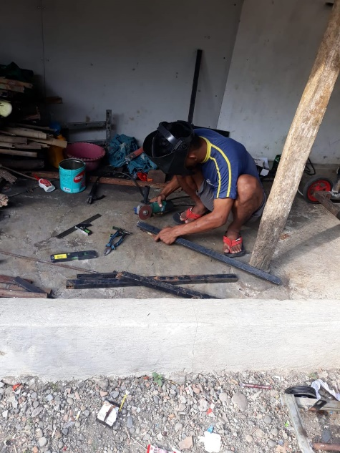 | 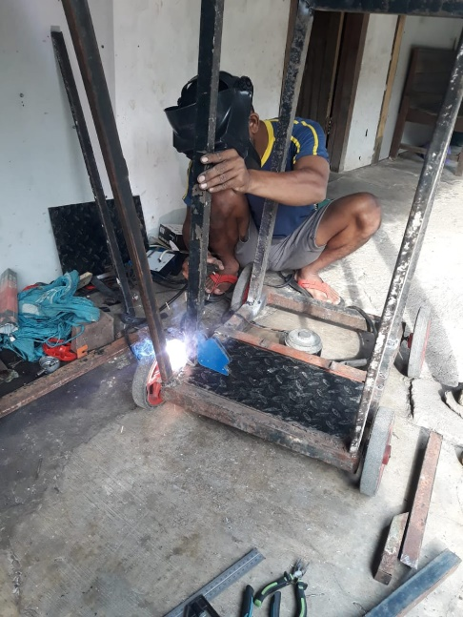
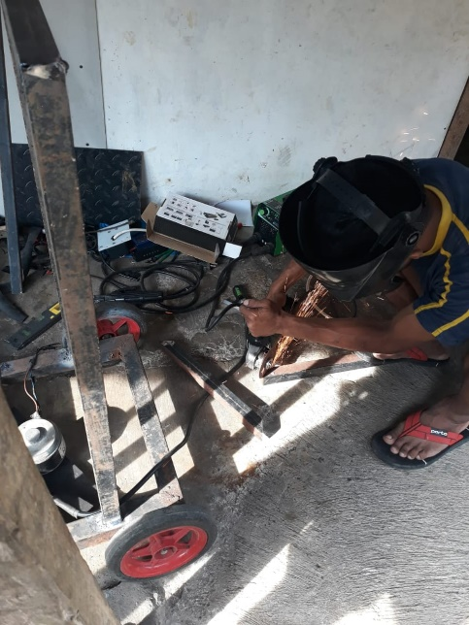 | 